Was sind Kartelle und welche Bedeutung haben sie? | Ein Kartell im Bereich der Wirtschaft ist eine Vereinbarung zwischen zwei konkurrierenden Unternehmen um den Wettbewerb einzuschränken.
Was verstehen sie unter Kontrollspanne | Anzahl der untergeordneten Abteilungen/Mitarbeiter nennt man Führungs-/Kontrollspanne.
Was ist der Unterschied zwischen einer Fusion, einer Übernahme und einem Joint-Venture? | Fusion:Zusammenschluss von zwei oder mehreren zu einem einzigen Unternehmen. Übernahme:Ein Unternehmen dass die Kontrolle über ein anderes Unternehmen erlangt. JointVenture: Tochtergesellschaft von mindestens zwei rechtlich und wirtschaftlich getrennten Unternehmen.
Was versteht man unter Steuerprogression und was ist die kalte Progression? | Steuerprogression: Das Ansteigen des Steuersatzes in Abhängigkeit vom zu versteuernden Einkommen/Vermögen.  Kalte Progression: Die Steuermehrbelastung, die dann eintritt, wenn die Einkommensteuersätze nicht der Preissteigerung angepasst werden.
Was sind Statuten und welche Bedeutung haben sie in der BWL? | Das Grundgesetz einer Firma. Statuten sind sowohl für AG's als auch für GmbH's gesetzlich vorgeschrieben.Firma, Sitz und Zweckder Gesellschaft sowie höhe des Stammkapitalsund des daraufeinbezahlten Betrags jedes Gesellschafters.
Welche Vorteile kann der Zwischenhandel für den Kunden erbringen? | Sortiments Funktion. Der Zwischenhändler hat grosse Auswahl / Geographische Funktion / Grössere Mengen
Nennen Sie die vier wichtigsten Konten des Umlaufvermögens | Flüssige Mittel / Debitor / Vorräte / Wertpapiere
Berechnen Sie von der folgenden Erfolgsrechnnung die Mehrwertsteuer (ohne Vorsteuerabzug):  Umsatz 10 Mio, Material 4 Mio, Personal 2 Mio, Administration 1 Mio | NUR UMSATZ!  Umsatz = 108%Umsatz-(Umsatz/1.08)10Mio –(10Mio / 1.08) = 740‘740
Welche Rechtsformen haben folgende Firmen (Hauptsitz/Mutter)? | Migros --> Genossenschaft  Cisco --> Incorporated -> Aktiengesellschaft
Nennen Sie die Anzahl Gründungsmitglieder bei einer GmbH/AG und wie nennt sich das Eigenkapital: | GmbH: 1 Gründungsmitglied (Eigenkapital -->Standkapital) min 20‘000 CHFAG: 1 Gründungsmitglied (Eigenkapital --> Aktienkapital) min 100‘000 CHF
Nennen Sie die 4 Instrumente des Marketing-Mix! | Produktpolitik(Product) / Preispolitik(Price) /  Distributionspolitik(Place) à Logistik, Vertrieb, Bezug, Lager / Absatzpolitik(Promotion) à Werbung, PR, Verkauf, Verkaufsförd.
Nennen Sie die 4 Möglichkeiten (Methoden) der Absatzförderungen | Werbung, PR (public relation), Verkauf, Verkaufsförd.
Ordnen sie den Sektor (Wirtschaftssektoren) zu:  1 = primärer Sektor / 2 = sekundärer Sektor  3 = tertiärer Sektor / 4 = quartärer Sektor | PC (Herstellung) --> 2  Software --> 3  Treuhänder --> 3  Fleisch --> 1
Ein Unternehmen weisst in der Bilanz im Bereich Anlagen Investitionsgüteraus.
Ein Fachhandel hat ein Tiefes Sortiment
Die wichtigsten zwei Kennzahlen, der Bilanz sind Liquiditätsgrad(1-3)& Eigen-/ Fremdfinanzierungsgrad
Die wichtigsten zwei Kennzahlen aus der Erfolgsrechnung sind Umsatzrentabilität & Cashflow
AHV (inkl. IV, EO) Abzug für Arbeitgeber und Arbeitnehmer total: 10.3% (5.15% pro Seite)
ALV Abzug für Arbeitgeber & Arbeitnehmer total: 2.2% (1.1% pro Seite) Ab 126‘000.-+0.5%

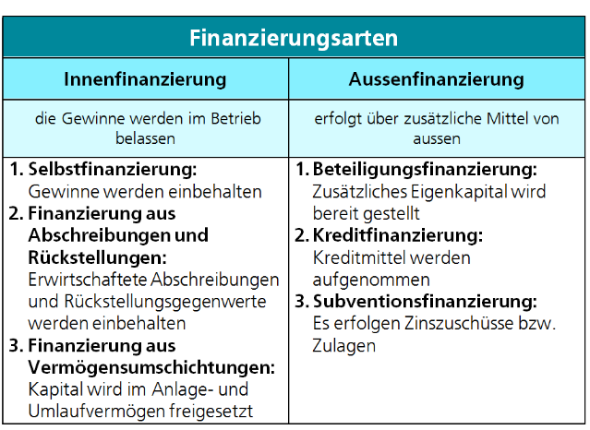

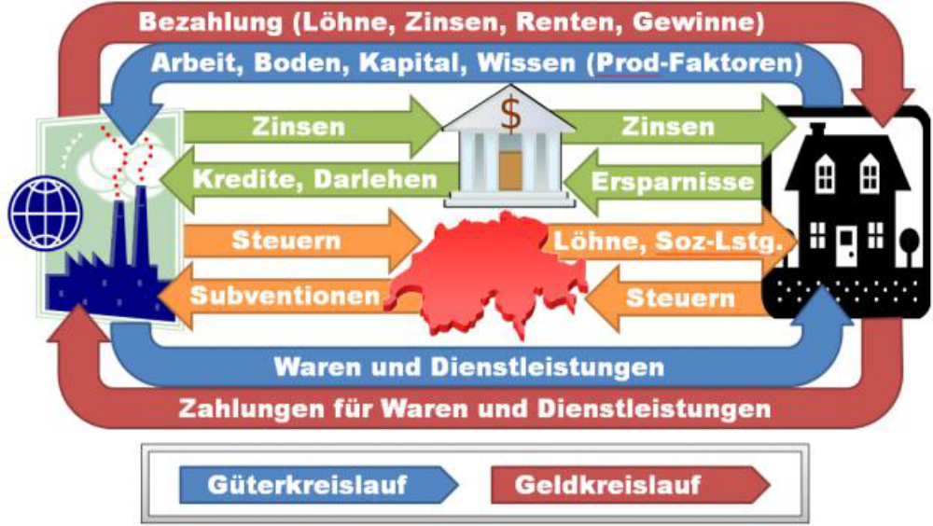

Welche Vor-und Nachteile bringt der HR-Eintrag für eine Unternehmung? | Vorteile: Namens-Schutz, Wirtschaftliche Erkennung, Besserer Firmenschutz |  |  | Nachteile: Eintragungsgebühren Buchführungspflicht(Betreibung auf Konkurs)
Unterschied zwischen öffentlichen und gemischtwirtschaftlichen Unternehmungen | Öffentliche Unternehmungen:  Träger, Kapitalgeber und Eigentümer sind ausschliesslich der Bund, die Kantone oder die Gemeinden.  Beispiele: SBB, Kantonalbanken |  |  | Gemischtwirtschaftliche Unternehmungen:  Unternehmungen, an denen sowohl die öffentlichen Gemeinwesen als auch Privatpersonen beteiligt sind.  Beispiele: Schweizerische Nationalbank (SNB), Swisscom
Weshalb streben öffentliche Unternehmungen keinen Gewinn an? |  |  | Öffentliche Unternehmungen erfüllen Aufgaben, die im öffentlichen Interesse liegen, auch wenn diese keinen Ertrag abwerfen. An erster Stelle steht somit das Gemeinwohl und nicht die Gewinnerzielung.
Auch bei Non-profit-Organisationen steht die Gewinnerzielung nicht im Vordergrund. Mit welchen Mitteln finanziert sich eine solche Unternehmung? |  | Gönner-oder Mitgliederbeiträge  Spenden  staatliche Unterstützung
Wie ist die Erfolgsbeteiligung bei der Kollektivgesellschaft, falls die Gesellschafter im Gesellschaftsvertrag nichts geregelt haben? |  | jeder Gesellschafter erhält gleich viel
folgenden Massnahmen stellen für den Gläubiger einer AG einen Schutz dar |  | Mindestkapital  Reservefonds  Mindesteinzahlung des Grundkapitals

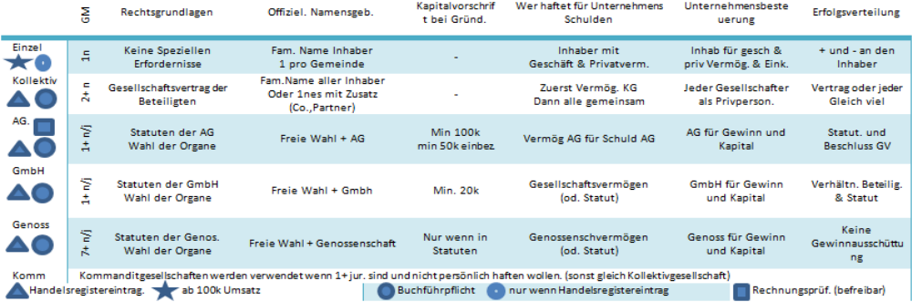
Kollektivprokura:
Wer von dem Inhaber eines Handels-, Fabrikations-oder eines anderen nach kaufmännischer Art geführten Gewerbes ausdrücklich oder stillschweigend ermächtigt ist, für ihn das Gewerbe zu betreiben und «per procura» die Firma zu zeichnen, ist Prokurist. Die Prokura kann auf den Geschäftskreis einer Zweigniederlassung beschränkt werden.
Welche persönlichen Voraussetzungen müssen Herr Schwach und Herr Langsam mit sich bringen? | Fachliche Qualifikation, Branchenerfahrung, Notwendiger Arbeitseinsatz, Risikofreude
Welche Punkte sind bei der Unternehmensgründung zu beachten? | Unternehmensidee, Standortwahl, Kunden und Kundennetz, Konkurrenzanalyse, Absatzanalyse, Werbeplanung, Finanzplanung
Welche Kriterien sollten Herr Schwach und Herr Langsam für die Wahl der Rechtsform berücksichtigen? | Haftung der Gesellschafter, Leitungsbefugnis und Kontrolle, Finanzierungsmöglichkeiten, Steuerbelastung, Möglichkeit, im eigenen Unternehmen angestellt zu werden, Gründungskosten, Anonymität (Fantasiename)
Welchen Risiken sollten sich Herr Schwach und Herr Langsam bewusst seien? | Allgemeines unternehmerisches Risiko, Kapitalrisiko, Karriererisiko, Familiäres Risiko,  Gesundheitsrisiko, Risiko der sozialen Isolation, Arbeitsrisiko

Wie wird der mit seinem ganzen Vermögen (also unbeschränkt haftende) Gesellschaftereiner Kommanditgesellschaft bezeichnet? | Komplementär
Wie lautet die Bezeichnung für das Mindestkapital einer GmbH? | Stammkapital
Wie heisst der gesetzliche Vertreter & verantwortliche Leiter einer GmbH? | Geschäftsführer
Was ist kein rechtliches Organ einer Aktiengesellschaft? | Arbeitgeberverband
F: Die gesetzlichen Bestimmungenüber das Handelsregister gehören zum öffentlichen Recht.
R: Eine AG entsteht erst mit dem Handelsregistereintrag als juristische Person.
F: Das Handelsregister gibt u.a. Auskunft über die Besitzverhältnisse bei der AG.
R: Das Handelsregister ist ein öffentliches Register
R: Alle im Handelsregister eingetragenen Unternehmungen unterliegen der Wechselbetreibung.
F: Mit dem Handelsregister-Eintrag beginnt für jede Unternehmung die Steuerpflicht.
Was sind die allgemeinen Kriterien der Standortauswahl?
- Ökonomische Größen Arbeitskräftepotential, Lohnniveau, Miethöhen, Absatzbedingungen, Konkurrenz, stabile Volkswirtschaft
- Ökologische Erfordernisse Kundennähe (kurze Transportwege)
- Rechtliche Grundlagen Steuerrecht, Arbeitsrecht, Baurecht, Zulassungsbestimmungen
- Geografische Bestimmungen Zentrale Lage, Verkehrsanbindung,
- Finanzielle Erfordernisse Kapitalbeschaffung, Beteiligungsmöglichkeiten

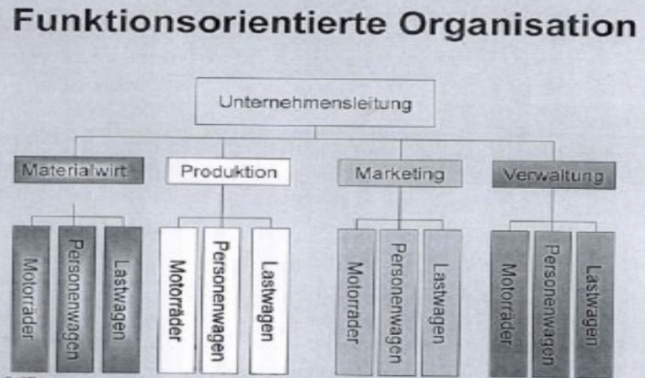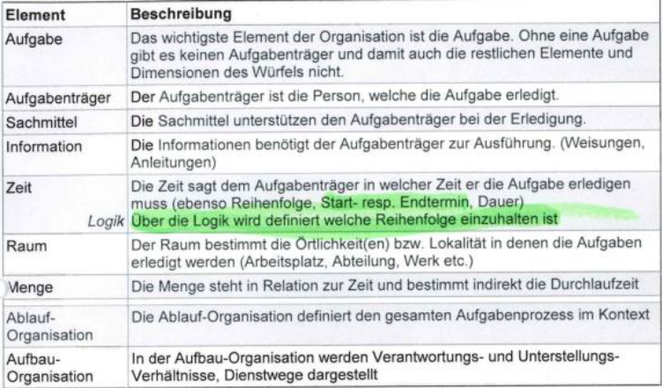
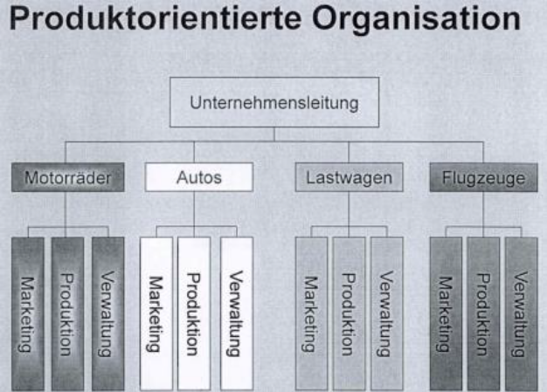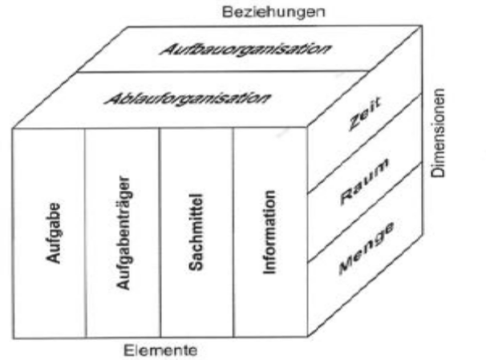
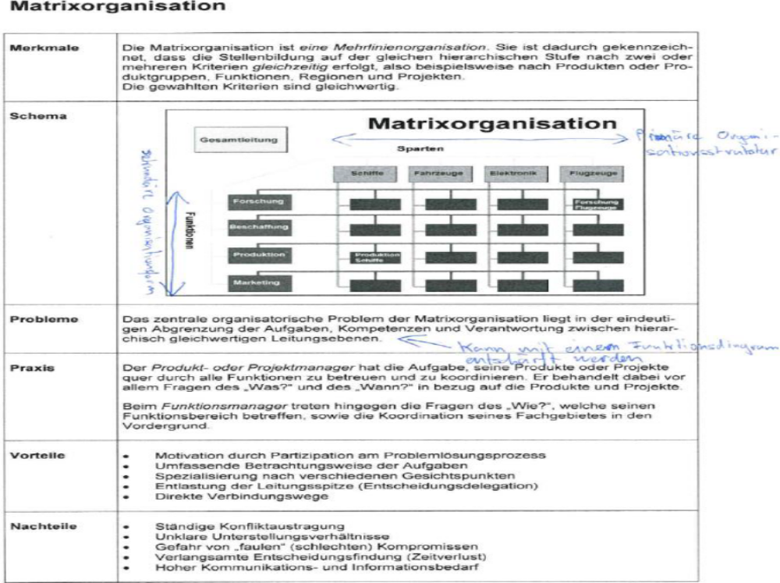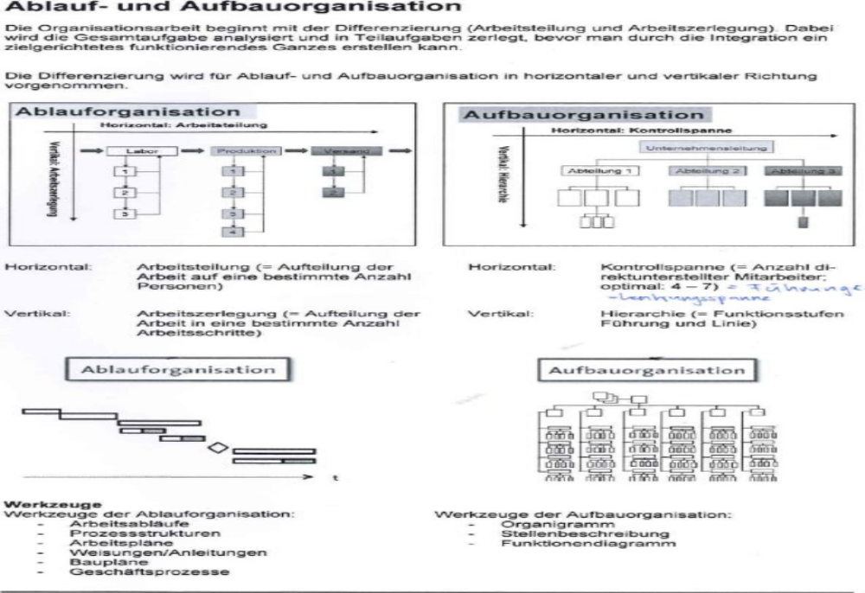
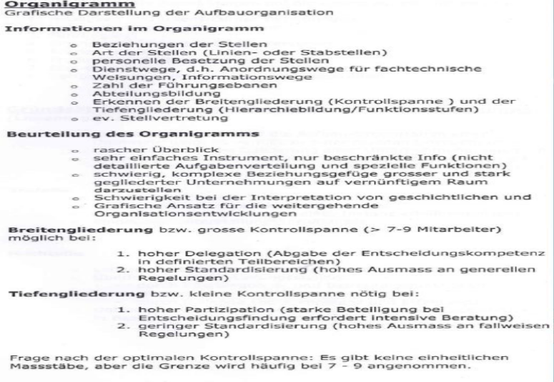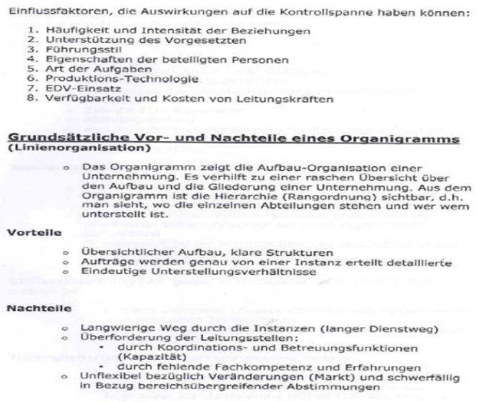
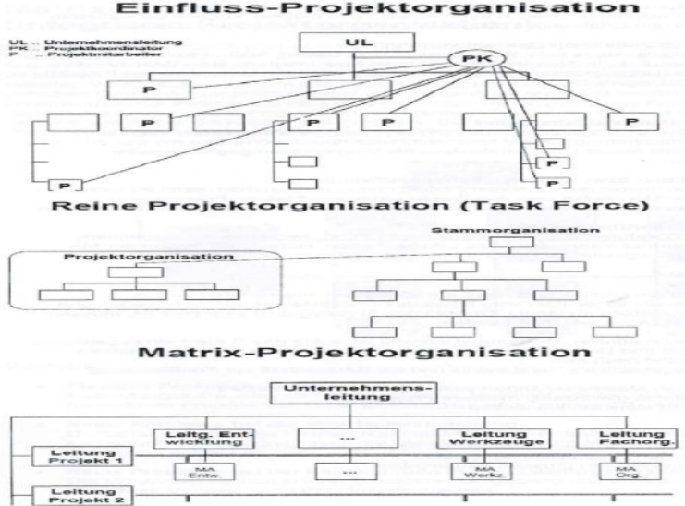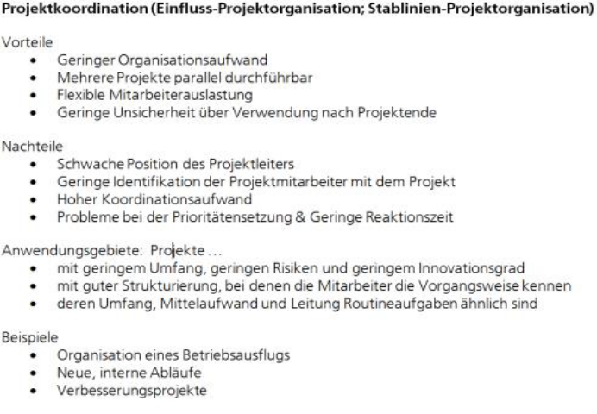
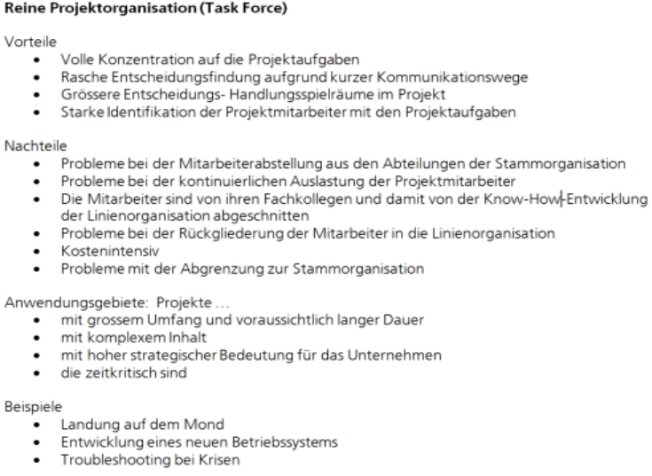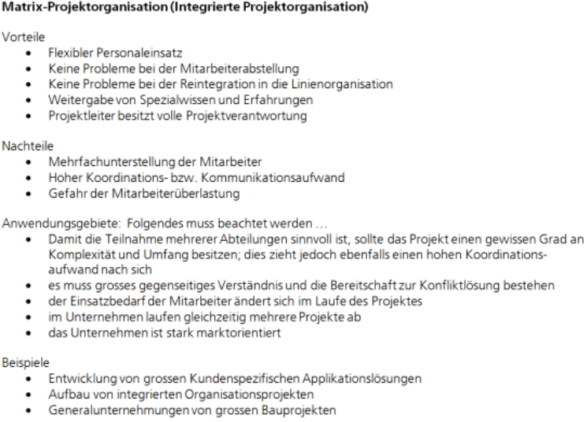

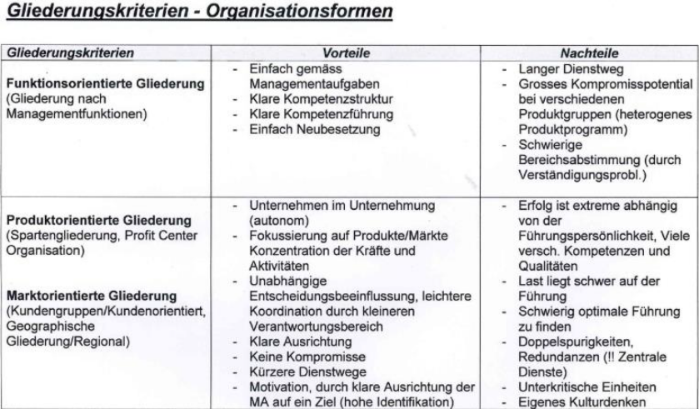
Hauptaufgabe des Marketings
- Brückenfunktion aussenorientiert (bilaterale Beziehung zwischen Markt und Unternehmen)
- Koordinationsfunktion Innenorientiert (Denkhaltung innerhalb des Unternehmens, marktorientierte Verhaltensweise)
- Management der optimalen Anpassung von Abnehmerbedürfnissen an die Firmenressourcen in einer Wettbewerbsumgebung um Produkte herzustellen, welche
  - Einem Bedürfnis entsprechen
  - Am richtigen Ort angeboten werden
  - Zum richtigen Zeitpunkt eingeführt werden
  - Zu einem angemessenem Preis angeboten werden Klar dokumentiert werden
Marktkennzahlen
Markkapazität | Max. Ausgangsgrösse welche für die Berechnung des Markpotentials nötig ist.  Berechnung: Zahl der Bedarfsträger x durchschnittliche Gebrauchs- oder Verbrauchshäufigkeit
Marktpotential | Wird von der Marktkapazität abgeleitet.  Theoretisch max. Nachfrage (unter Berücksichtigung der Kaufkraft
Marktvolumen | Identisch mit dem Angebot und bezeichnet die Summe aller auf einem bestimmten Markt in einem Jahr angebotener und verkaufte Produkte. Berechnung: Effektiv realisierter Umsatz (tatsächliche Nachfrage)
Marktanteil | Prozentwert, welcher Anteil eine Firma/einzelnes Produkt am gesamten Markt (Marktvolumen) eines bestimmten Produktes/Produktgruppe besitzt.  Berechnung: Eigener Umsatz/ Marktvolumen x 100
Relativer Marktanteil | Verhältnis des Umsatzes des eigenen Unternehmens im Verhältnis zum Umsatz des stärkten Konkurrenten  Berechnung: eigener Marktanteil (Umsatz) / Marktanteil grössten Konkurrenten x 100
Sättigungsgrad | Verhältnis zwischen Marktpotential und dem Marktvolumen.  Berechnung: Marktvolumen / Marktpotential x 100
Produkt- (Sortiment-Bestimmung, Mengengerüst, Qualitätsanforderung) und Marktziele (Marktsegmentierung) werden durch personelle und materielle mittel bestimmt.

Marktforschung
Marktanalyse Momentaufnahme/Analyse der IST-Situation
Marktbeobachtung Periodenbezogene Beobachtung/Entwicklungsveränderung/Trends
Marktprognose Interpretation bestehender Daten mit zukünftigen Annahmen und Kauf- resp. Bedürfnisveränderungen

Marktsegementierung 1) Abgrenzung von der Konkurrenz. 2) zielgerichtete Marktbearbeitung.
Kriterium | Ausprägung
Geographische Segmentierung | Gebiet, Nation, Region, Kanton, Klima, Sprache, Bevölkerungsdichte
Demographische Segmentierung | Person: Alter, Geschlecht, Haushaltsgrösse, Einkommen, Beruf, Ausbildung  Unternehmung: Grösse, Branche, Standort, Wirtschaftssektor  Behörden / Parteien / NonProfitOrganisation: Bund, Kanton, Gemeinde: Grösse, Standort
Sozialpsychologische Segmentierung | Lebensstil: verschwenderisch, sparsam, selbständig, unselbständig, Einzelgänger, gesellig, ehrgeizig, gleichgültig, konservativ, modern, Soziale Schicht: Unter- Mittel- Oberschicht
Verhaltensbezogene Segmentierung | Allgemein: Art der Freizeitgestaltung, Essen und Trinkgewohnheiten, Urlaubsgestaltung, Fernsehgewohnheiten, Mitgliedschaft in Verein. Auf Produkt oder Dienstleistung bezogen: regelmässig, Kaufmotive: Qualität, Preis, Bequemlichkeit, Prestige, Produktbindung, ...
Eine Marktform beschreibt Verhältnis zwischen Angebot und Nachfrage
 | Ein Anbieter | Wenige Anbieter | Viele Anbieter
Ein Nachfrager | Bilaterales Monopol  Wirtschaftlich keine Bedeutung (Künstler, Auktion) | Beschränktes Monopol  Staatliche Beschaffung | Nachfragemonopol (Monopson)  Staatliche/Militärische Beschaffung
Wenige Nachfrager | Beschränktes Angebotsmonopol | Bilaterales Oligopol | Nachfrageoligopol (Oligopson)
Viele Nachfrager | Angebotsmonopol (Monopol)  Meist staatlich Aufgebaut (SBB, Post) | Angebotsoligopol (Oligopol)  Detailhandel (Migros, Coop)  Telekommunikation (Swisscom, Sunrise) | Polypol  Wirtschaftliche Bedeutung

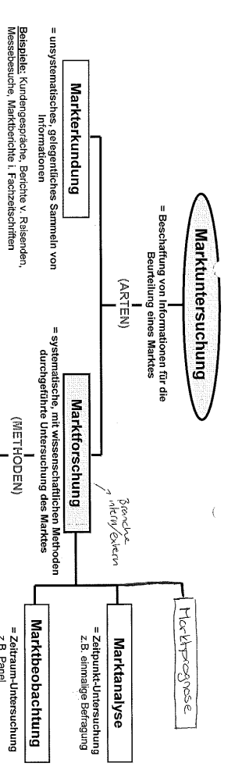
Verkäufermarkt Der Verkäufer ist vom Käufer abhängig. Heute sind die einzelnen Märkten meistens Käufermärkte: Die Nachfrage übersteigt das Angebot. Zunehmende Bevölkerungszahl, steigende Einkommen, Ausbau von Verteilorganisationen. Die Beschaffung der raren Rohstoffe und die kostengünstige Produktion standen im Vordergrund. Primat der Produktion.
Verkaufsorientierung Zunehmende Spezialisierung und technischer Fortschritt sowie die damit verbundene Rationalisierung hat eine Sättigung des Marktes zur Folge. Viele Unternehmen sehen sich gezwungen, ihre Verkaufsbemühungen zu verstärken. Neu steht somit das eigentliche Vermarkten von Gütern und Dienstleistungen im Vordergrund. Neben der Herabsetzung der Preise sollen Werbung, Markenname, Ausbau und Verbesserung des Kundendienstes den Umsatz erhöhen. Primat des Absatzes
Marktorientierung Es genügt nicht mehr, qualitativ gute Produkte kostengünstig zu produzieren und mit Hilfe erhöhter Verkaufsanstrengungen abzusetzen. Es soll nur noch das produziert werden, was auch wirklich nachgefragt ist. Ausgangspunkt sind die Bedürfnisse des Marktes, auf die sich sowohl die Produktion als auch der Absatz auszurichten haben. Damit ist das Marketing nicht mehr nur eine einzelne unternehmerische Funktion, sondern eine Denkhaltung, die alle anderen Funktionen einbezieht. Primat des Marktes.
Umweltorientierung Das Marketing hat sich nicht nur auf die Bedürfnisse effektiver und potentieller Kunden auszurichten, sondern hat sämtliche Anspruchsgruppen einzubeziehen. Damit werden Personen oder Gruppen in die Überlegungen einbezogen, die irgendwie von der Unternehmenstätigkeit betroffen sind: Arbeitnehmer, Kapitalgeber, Lieferanten, Staat, usw.
Käufermarkt
Als Käufermarkt wird eine Marktsituation bezeichnet, in der sich der Käufer in einer verhandlungstechnisch besseren Position als der Verkäufer befindet.
Produkt-Mark-Konzept
Welche Bedürfnisse von welchen Menschen sollen Befriedigt werden?
Welche Produkte oder Dienstleistungen sollen auf welchen Märkten angeboten werden?
Welchen Nutzen sollen die Leistungen der Unternehmung der Kundschaft erbringen?
Produkt und Marktziel bestimmen notwendige personelle und materielle Mittel gegebene personelle und materielle Mittel begrenzen die Produkt und Marktziele Materielle Mittel zwingen die Produkt und Marktziele

